计算机科学技术学院实验报告
课程名称 | JAVA语言程序设计II |  |  | 学 号 | 2405111B13
实验项目 | 实验5 |  |  | 姓 名 | 徐成希
学 时 | 2 | 项目性质 | 设计型 | 班 级 | 2405111B
指导教师 | 李誌、田野 | 实验地点 | 442 | 日 期 | 2025年10月17日
- 实验目的和要求
1、设计电脑类、CPU类、内存类、主板类、及显示器类；通过电脑类将CPU类、内存类、主板类、显示器类等作为自己的成员，通过调用其方法实现特定功能
- 实验环境
Windows11
Jdk21
- 实验内容与过程
Main.java
package study.javase;

import study.javase.computer.*;

public class Main {
public static void main(String[] args) {
// 创建各个硬件组件
CPU cpu = new CPU("Intel", "i7-12700K", 3.6, 12);
Memory memory = new Memory("Kingston", 16, "DDR4", 3200);
Motherboard motherboard = new Motherboard("ASUS", "ROG STRIX B660-F", "B660", "LGA1700");
Monitor monitor = new Monitor("Dell", 27.0, "2560x1440", "IPS");

// 创建电脑对象
Computer computer = new Computer("我的工作电脑", cpu, memory, motherboard, monitor);

// 显示系统信息
computer.showSystemInfo();

// 开机
computer.powerOn();

// 运行程序
computer.runProgram("Visual Studio Code");
computer.runProgram("Google Chrome");

// 处理文档
computer.processDocument("Java作业.docx");
computer.processDocument("项目报告.pdf");

// 调节显示器亮度
computer.adjustMonitorBrightness(80);

// 关机
computer.powerOff();

// 尝试在关机状态下运行程序
computer.runProgram("记事本");
}
}

Computer.java
package study.javase.computer;

public class Computer {
private CPU cpu; // CPU组件
private Memory memory; // 内存组件
private Motherboard motherboard; // 主板组件
private Monitor monitor; // 显示器组件
private String computerName; // 电脑名称
private boolean isRunning; // 运行状态

public Computer(String computerName, CPU cpu, Memory memory, Motherboard motherboard, Monitor monitor) {
this.computerName = computerName;
this.cpu = cpu;
this.memory = memory;
this.motherboard = motherboard;
this.monitor = monitor;
this.isRunning = false;
}

// 开机
public void powerOn() {
System.out.println("=== 电脑 [" + computerName + "] 正在开机 ===");
motherboard.startup();
cpu.startup();
memory.startup();
monitor.startup();
motherboard.connectComponents();
motherboard.managePower();
isRunning = true;
System.out.println("电脑开机完成！");
System.out.println();
}

// 关机
public void powerOff() {
System.out.println("=== 电脑 [" + computerName + "] 正在关机 ===");
monitor.shutdown();
memory.shutdown();
cpu.shutdown();
motherboard.shutdown();
isRunning = false;
System.out.println("电脑已关机！");
System.out.println();
}

// 运行程序
public void runProgram(String programName) {
if (!isRunning) {
System.out.println("电脑未开机，请先开机！");
return;
}

System.out.println("=== 运行程序: " + programName + " ===");
memory.storeData(programName + "程序数据");
cpu.processData();
motherboard.transferData();
monitor.displayContent(programName + "运行界面");
System.out.println("程序运行完成！");
System.out.println();
}

// 处理文档
public void processDocument(String documentName) {
if (!isRunning) {
System.out.println("电脑未开机，请先开机！");
return;
}

System.out.println("=== 处理文档: " + documentName + " ===");
memory.readData(documentName);
cpu.processData();
monitor.displayContent(documentName + "文档内容");
memory.storeData("已处理的" + documentName);
System.out.println("文档处理完成！");
System.out.println();
}

// 显示系统信息
public void showSystemInfo() {
System.out.println("=== 电脑系统信息 ===");
System.out.println("电脑名称: " + computerName);
System.out.println("运行状态: " + (isRunning ? "运行中" : "已关机"));
System.out.println("CPU: " + cpu.getBrand() + " " + cpu.getModel() + " " + cpu.getFrequency() + "GHz " + cpu.getCores() + "核");
System.out.println("内存: " + memory.getBrand() + " " + memory.getCapacity() + "GB " + memory.getType() + " " + memory.getSpeed() + "MHz");
System.out.println("主板: " + motherboard.getBrand() + " " + motherboard.getModel() + " (" + motherboard.getChipset() + ")");
System.out.println("显示器: " + monitor.getBrand() + " " + monitor.getSize() + "英寸 " + monitor.getResolution() + " " + monitor.getPanelType());
System.out.println();
}

// 调节显示器亮度
public void adjustMonitorBrightness(int brightness) {
if (!isRunning) {
System.out.println("电脑未开机，请先开机！");
return;
}
monitor.adjustBrightness(brightness);
System.out.println();
}

// Getter方法
public String getComputerName() { return computerName; }
public boolean isRunning() { return isRunning; }
public CPU getCpu() { return cpu; }
public Memory getMemory() { return memory; }
public Motherboard getMotherboard() { return motherboard; }
public Monitor getMonitor() { return monitor; }
}

CPU.java
package study.javase.computer;

public class CPU {
private String brand; // 品牌
private String model; // 型号
private double frequency; // 主频(GHz)
private int cores; // 核心数

public CPU(String brand, String model, double frequency, int cores) {
this.brand = brand;
this.model = model;
this.frequency = frequency;
this.cores = cores;
}

// 处理数据
public void processData() {
System.out.println(brand + " " + model + " CPU正在处理数据...");
System.out.println("主频: " + frequency + "GHz, 核心数: " + cores);
}

// 启动
public void startup() {
System.out.println("CPU启动成功");
}

// 关闭
public void shutdown() {
System.out.println("CPU已关闭");
}

// Getter方法
public String getBrand() { return brand; }
public String getModel() { return model; }
public double getFrequency() { return frequency; }
public int getCores() { return cores; }
}

Memory.java
package study.javase.computer;

public class Memory {
private String brand; // 品牌
private int capacity; // 容量(GB)
private String type; // 类型(DDR4, DDR5等)
private int speed; // 频率(MHz)

public Memory(String brand, int capacity, String type, int speed) {
this.brand = brand;
this.capacity = capacity;
this.type = type;
this.speed = speed;
}

// 存储数据
public void storeData(String data) {
System.out.println("内存正在存储数据: " + data);
System.out.println("内存规格: " + brand + " " + capacity + "GB " + type + " " + speed + "MHz");
}

// 读取数据
public void readData(String data) {
System.out.println("内存正在读取数据: " + data);
}

// 启动
public void startup() {
System.out.println("内存启动成功");
}

// 关闭
public void shutdown() {
System.out.println("内存已关闭");
}

// Getter方法
public String getBrand() { return brand; }
public int getCapacity() { return capacity; }
public String getType() { return type; }
public int getSpeed() { return speed; }
}

Moniter.java
package study.javase.computer;

public class Monitor {
private String brand; // 品牌
private double size; // 尺寸(英寸)
private String resolution; // 分辨率
private String panelType; // 面板类型(IPS, VA, TN等)

public Monitor(String brand, double size, String resolution, String panelType) {
this.brand = brand;
this.size = size;
this.resolution = resolution;
this.panelType = panelType;
}

// 显示内容
public void displayContent(String content) {
System.out.println("显示器正在显示: " + content);
System.out.println("显示器规格: " + brand + " " + size + "英寸 " + resolution + " " + panelType + "面板");
}

// 调节亮度
public void adjustBrightness(int brightness) {
System.out.println("显示器亮度调节至: " + brightness + "%");
}

// 启动
public void startup() {
System.out.println("显示器启动成功");
}

// 关闭
public void shutdown() {
System.out.println("显示器已关闭");
}

// Getter方法
public String getBrand() { return brand; }
public double getSize() { return size; }
public String getResolution() { return resolution; }
public String getPanelType() { return panelType; }
}

Motherboard.java
package study.javase.computer;

public class Motherboard {
private String brand; // 品牌
private String model; // 型号
private String chipset; // 芯片组
private String socketType; // CPU插槽类型

public Motherboard(String brand, String model, String chipset, String socketType) {
this.brand = brand;
this.model = model;
this.chipset = chipset;
this.socketType = socketType;
}

// 连接各个组件
public void connectComponents() {
System.out.println("主板正在连接各个硬件组件...");
System.out.println("主板型号: " + brand + " " + model + " (芯片组: " + chipset + ")");
}

// 管理电源
public void managePower() {
System.out.println("主板正在管理电源分配");
}

// 数据传输
public void transferData() {
System.out.println("主板正在进行数据传输");
}

// 启动
public void startup() {
System.out.println("主板启动成功");
}

// 关闭
public void shutdown() {
System.out.println("主板已关闭");
}

// Getter方法
public String getBrand() { return brand; }
public String getModel() { return model; }
public String getChipset() { return chipset; }
public String getSocketType() { return socketType; }
}

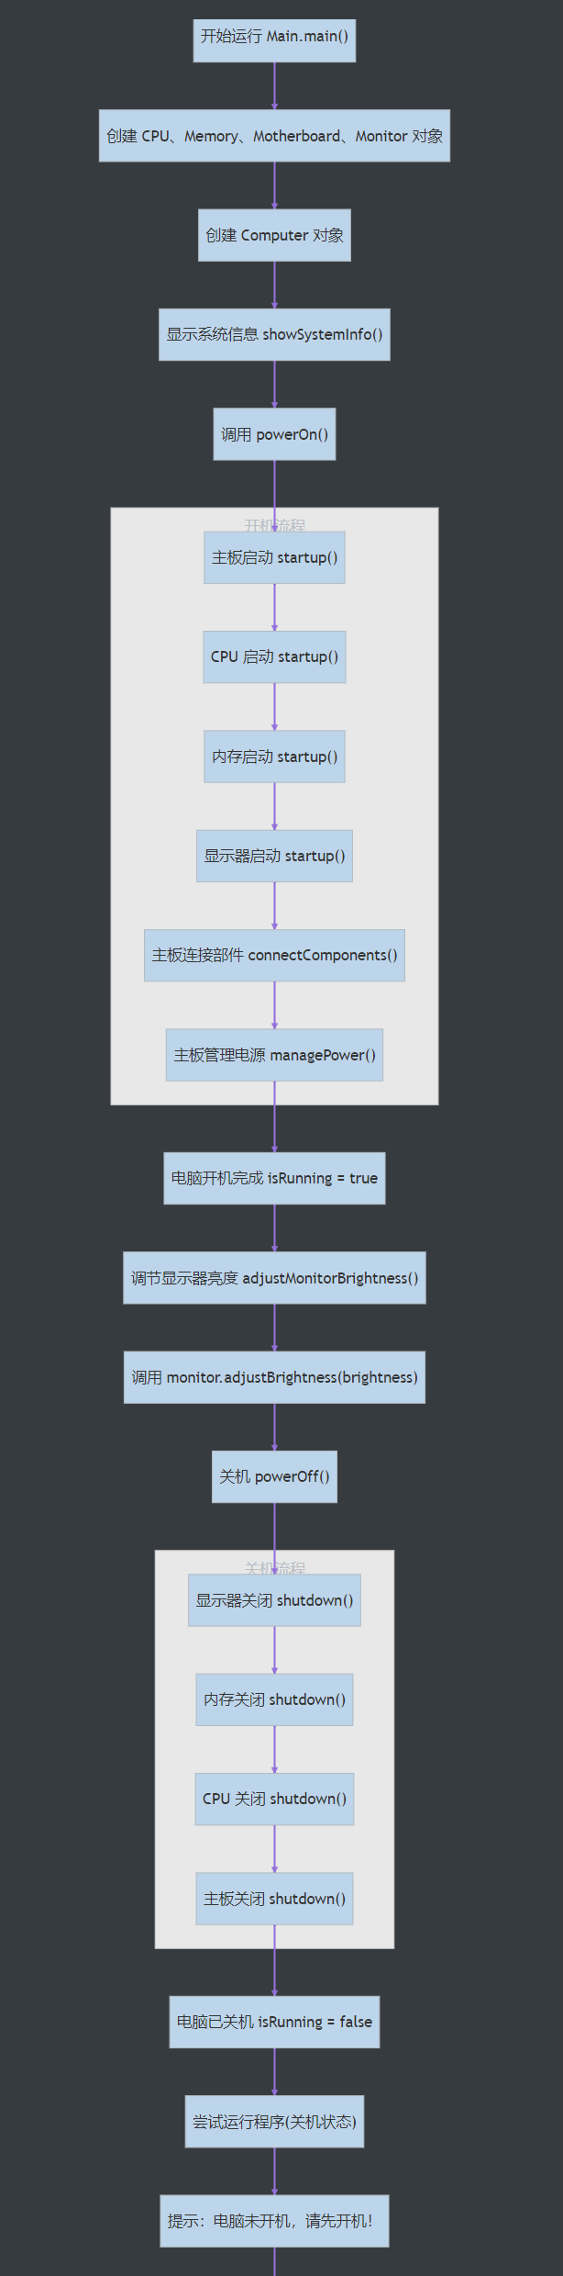
- 实验结果与分析
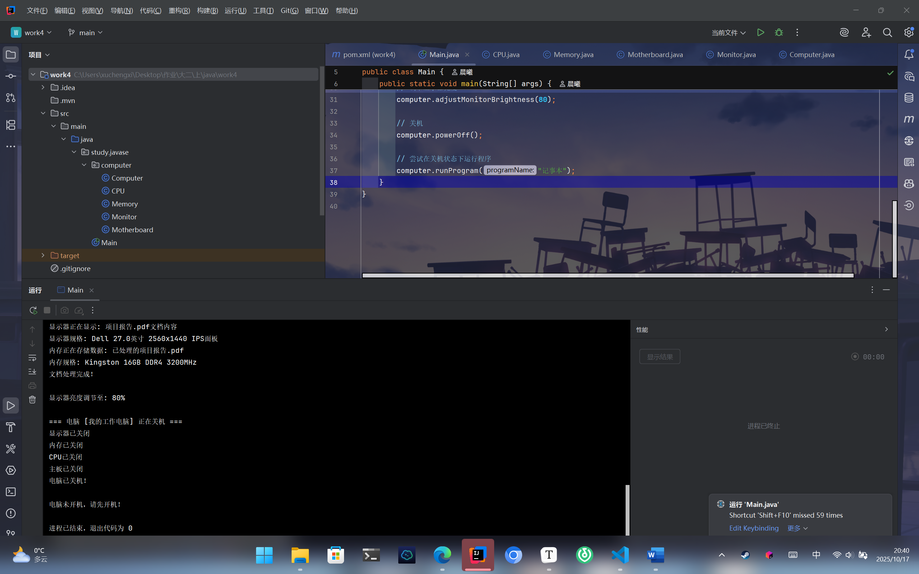
这段程序通过面向对象的设计思想，模拟了一台电脑及其主要硬件组件的工作流程。程序中定义了电脑类（Computer），并将CPU、内存、主板、显示器等类作为其成员，实现了整体与部件之间的组合关系。主类Main负责创建各个硬件对象，并通过Computer类统一调度，实现开机、运行程序、处理文档、调节亮度和关机等操作。每个硬件类都有独立的启动、工作和关闭方法，体现了高内聚、低耦合的设计原则。程序执行流程清晰，先初始化硬件，再开机、运行任务，最后正常关机。同时，电脑类还加入了状态判断，防止在关机状态下执行操作，增加了程序的健壮性。整体上，该程序不仅展示了类与对象之间的协作关系，也体现了封装与组合的核心思想，是一次较完整的面向对象编程实践。

- 实验心得
通过本次实验，我对面向对象程序设计的思想有了更深入的理解。整个实验以电脑及其组成部件为例，通过类与对象的组合，充分体现了“整体与部分”的关系。实验中，我设计了CPU、内存、主板、显示器等类，并在电脑类中将它们作为成员进行统一管理，使得电脑可以通过调用不同组件的方法实现开机、运行程序、处理文档、关机等操作。这种设计方式不仅使代码结构更加清晰，也提高了程序的可扩展性和可维护性。
在实现过程中，我体会到封装和组合的优势。每个组件类都独立负责自身的行为，既保证了模块的独立性，又使电脑类的功能实现更为灵活。同时，我还加入了运行状态判断，防止在未开机时执行操作，增强了程序的安全性和逻辑性。通过这次实验，我更加熟悉了Java的类与对象的创建、成员变量与方法的调用、以及对象之间的交互方式。总体来说，本次实验不仅巩固了理论知识，也锻炼了我面向对象思维的实际应用能力。

- 教师评语

- 实验成绩

教师签名： 李誌、田野 批阅日期： 2024 年 10 月 17 日
注：项目性质为 演示型、验证型、设计型、综合型和创新型。

